

COMUNICAZIONE N° 220

Prot. N. 1905 / IV.2 del 21 aprile2018

* **Ai Docenti della Scuola Primaria**

**Classi II e V**

**Plesso di Delianuova e Plesso di Scido**

* **DSGA**
* **Atti**
* **Sito Web**

**OGGETTO: Calendarizzazione simulazione delle prove Invalsi per la Scuola Primaria.**

**SCUOLA PRIMARIA CLASSI II E V**

Le prove saranno somministrate con i tradizionali fascicoli cartacei e si farà riferimento ai modelli di prova assegnati negli anni precedenti seppur ridotte nei contenuti.

Per quanto riguarda l’assistenza dei docenti (somministratori), poiché le prove per le classi II e le classi V (**Italiano** e **Matematica**) saranno somministrate nelle stesse giornate, sarebbe opportuno attuare una inversione delle insegnanti delle rispettive classi; ovvero, le insegnanti delle classi V faranno da somministratori per le classi II e viceversa.

Per la prova di **Inglese**, per le classi V del plesso di Delianuova, si invertiranno i docenti delle due classi (l’insegnante di V A somministra la prova in V B e viceversa). Anche per la V D di Scido, tenuto conto delle esigenze organizzative e considerato che la prova avrà una durata al massimo di 60 minuti, sarebbe opportuno prevedere una sostituzione del docente della classe.

Calendario prove:

|  |  |  |
| --- | --- | --- |
| **PROVA DI ITALIANO** | | |
| **DATA** | **ORA** | **CLASSI** |
| LUNEDI  23APRILE | 8:15 - 9:15 | II A, II B, II D |
| V A, V B, V D |

|  |  |  |
| --- | --- | --- |
| **PROVA DI MATEMATICA** | | |
| **DATA** | **ORA** | **CLASSI** |
| GIOVEDI  26 APRILE | 9:00 - 10:00 | II A, II B, II D |
| V A, V B, V D |

|  |  |  |
| --- | --- | --- |
| **PROVA DI INGLESE** | | |
| **DATA** | **ORA** | **CLASSI** |
| VENERDI  27 APRILE | 9:00 - 10:00 | V A, V B, V D |

Per qualunque chiarimento o informazione aggiuntiva, riporto di seguito i dati di contatto:

Email: [emanuela.scarfo2@istruzione.it](mailto:emanuela.scarfo2@istruzione.it)

Cell.: 391 1528537

Delianuova 20/04/2018

La Funzione Strumentale Area 5

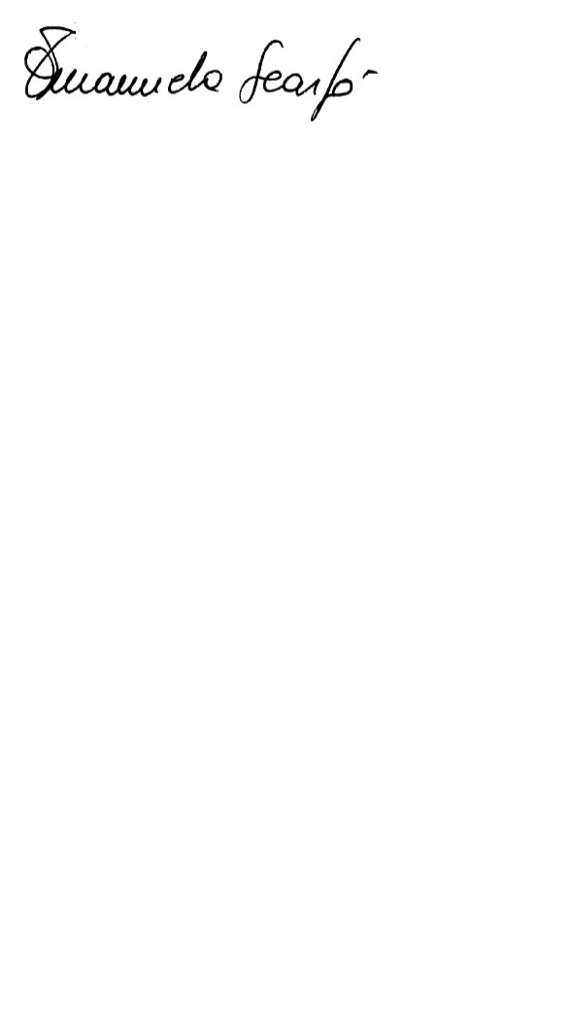*Prof.ssa Emanuela Scarfò*